
«Геосветофор-6»
Задания на май
Ответы принимаются в письменном виде до 20 мая включительно в каб №405 или по электронной почте 11040293@mail.ru. Система баллов накапливается, каждые 10 баллов превращается в отметку «5» в журнал. Баллы переходят в другой класс.
Красный вопрос (максимальный балл-5)
Внимательно рассмотрите купюры Банка России (образца 1997 г.) разного достоинства и заполните таблицу. За каждую правильную строчку 1 балл.
Номинал купюры (рублей) | Изображенный на купюре город | Какие достопримечательности города изображены на купюре | Размещение города
Номинал купюры (рублей) | Изображенный на купюре город | Какие достопримечательности города изображены на купюре | на реке  (название) | на побережье моря (название)
10
50
100
500
1000
Жёлтый вопрос (максимальный балл 3)
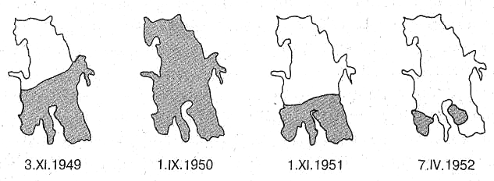
На рисунке изображен один и тот же географический объект Австралии, но в разное время —- 3 ноября 1949 г., 1 сентября 1950 г., 1 ноября 1951 г. и 7 апреля 1952 г. Он расположен на 12 м ниже уровня моря. Что это за объект? (1 балл) Какими причинами обусловлено изменение его очертаний (закрашенная часть)? (2 балла)
Зелёный вопрос (по 0,5 балла за каждую правильную пару).
Названия перепутались, исправьте ошибки (Южный кипяченный океан-Северный Ледовитый океан): Водопад Клубника, река Купидон, государство Шляпа, океан Беспокойный, река Лев
Желаю удачи, Ваш учитель географии Царегородцева Я.В.

